Социализация детей с ОВЗ в семье и школе
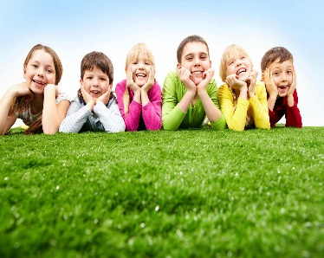
Содержание:
1 Цели и задачи
2 Социализация в зависимости категории детей с ОВЗ
3 Роль педагогов и родителей
Дети, имеющие врожденные или приобретенные патологии здоровья, ограничены в общении с нормально развивающимися сверстниками. В большинстве случаев они видят в своем окружении только родителей, медицинских работников и ребят, с аналогичными проблемами здоровья (в тех случаях, когда ребенок растет в интернате или обучается в коррекционных учреждениях). Для решения возникающих проблем разработаны различные педагогические и психологические средства социализации детей с ОВЗ.
Цели и задачи
Дети с ограниченными возможностями здоровья относятся к незащищенной категории граждан, которые требуют не только постоянной помощи и контроля со стороны третьих лиц, но и государственного социального обслуживания. Социальное развитие детей с ОВЗ – это комплекс действий и мероприятий, направленный на: успешное развитие личностных качеств; усвоение принятых норм морали и этики; принятие установленных образцов поведения в обществе; развитие познавательной деятельности, любви к учебе и труду. Таким образом, основная цель социализации детей с ОВЗ – безболезненная адаптация к окружающему их обществу.
Задачи социализации детей с ОВЗ:
естественные задачи – в соответствии с возрастом ребенок должен иметь определенный уровень, психического, физического и сексуального развития.
культурные задачи – взрослея, подросток с ОВЗ должен уметь общаться со здоровыми людьми, находить нужные темы для разговора, и принимать активное участие в жизни общества;
психологические задачи – оказание помощи в преодолении психологических барьеров, возникших в результате имеющегося недуга.
Практические исследования показывают, что в большинстве случаев, при знакомстве с новыми людьми, ребята с ОВЗ стараются скрыть свою патологию. В тех случаях, когда это невозможно, они само изолируются от общества или агрессивно реагируют на сочувствие и гиперопеку со стороны новых знакомых.
Успешная социализация детей с ОВЗ возможна только тогда, когда общество готово “принять” инвалида. В тех случаях, когда малыш с отклонениями не выделяется из общей толпы (например, на детской площадке играет вместе со здоровыми сверстниками), он лучше адаптируется и быстрее находит “общий язык” с окружающим миром.
Условия социализации детей с ОВЗ: индивидуальный подход к воспитанию; родители должны не только опекать своего особенного ребенка, но и обеспечить ему достойное и качественное образование; выбор образовательного учреждения должен зависеть не только от решения ПМПК, но и от желания и возможностей малыша (процесс обучения может осуществляться в домашних условиях, школах-интернатах, коррекционных учреждениях, в коррекционных классах на базе общеобразовательной школы); всестороннее развитие; регулярное посещение психолога, дефектолога и других необходимых специалистов; постепенная интеграция в общество. Родители обязаны оказать всевозможную помощь своему малышу для того, чтобы его взрослая жизнь была успешной, полноценной и счастливой. Соблюдая условия успешной социализации детей с ОВЗ, даже в самых тяжелых случаях инвалиды начинают проявлять коммуникативные навыки и познавать окружающий их мир.
Социализация в зависимости категории детей с ОВЗ Процесс социализации детей с ОВЗ зависит от трех факторов: скорость адаптации к социуму; социальная интеграция (процесс включения ребенка в общество и то, как общество реагирует на инвалида); развитие личности и проявление индивидуальных качеств. В зависимости от того, как проходит процесс социализации у ребят с ОВЗ, их можно условно разделить на четыре категории (независимо от имеющихся патологий здоровья):
Активно-позитивный
Дети, имеющие позитивный, настрой, хорошее чувство юмора, высокую самооценку, и не стесняющиеся своих недугов, быстро адаптируются к изменениям в обществе (при поступлении в школу, при переезде на новое место жительства), и самостоятельно решают возникающие бытовые проблемы.
Пассивно-позитивный
Дошкольники и подростки, относящиеся к этому типу, характеризуются низкой самооценкой. Они не стремятся проявить себя, заявить о том, что им что-то не нравится. Чаще всего они нуждаются в постоянной опеке со стороны близких, бояться серьезных изменений в жизни, т.е. их полностью устраивает их место в обществе.
Пассивно-негативный
Ребята пассивно-негативного типа стесняются своего недуга, и того, что они находятся постоянно под опекой. Они не стремятся к изменениям (не пытаются самостоятельно развиваться, обучаться, не проявляют интерес к здоровым сверстникам).
Активно-негативный
Активно-негативные ребята испытывают сильный психологический дискомфорт от того, что не могут полноценно расти, играть и общаться. При этом их реакция на изменения в окружающем мире может быть крайне негативной – они могут замкнуться в себе, потерять интерес к учебе, агрессивно проявлять себя в общении с близкими.
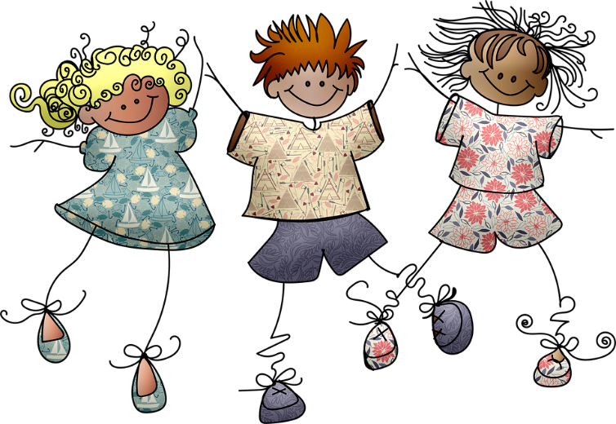
Среди детей с ОВЗ, имеющих серьезные заболевания (например, детский паралич), можно выделить лишь небольшую группу активно-позитивных лиц. Большая часть подростков с патологиями здоровья не пытаются самостоятельно изменить свою жизнь, не имеют социальной активности, или считают, что не способны жить также как здоровые сверстники.
Для формирования личностных и духовно-нравственных качеств, самостоятельности в выборе и действиях, для стремления к учебе и труду, и социализации социально-педагогические и психологические методики должны быть хорошо спланированы и иметь научное обоснование.
Важно! Основная психологическая проблема социализации детей с ОВЗ – это отношение ребенка к своим собственным особенностям, т.е. каким он считает себя – «нормальным» или «неполноценным».
Роль педагогов и родителей
Уважение к старшим, любовь к труду и учебе, бережное отношение к живой и неживой природе, культура речи – всему этому дети учатся на примере своих родителей. Обучение и социализация детей с ОВЗ никогда не будут иметь положительных результатов, если перед ними не будет соответствующего примера для подражания.
Для успешной социализации ребенка также важен социальный статус его родителей и их отношение к общественной деятельности. В тех случаях, когда родители не участвуют в общественной жизни, не развиваются и имеют проблемы с трудоустройством, они не способны дать всестороннее образование своему малышу. Семьи, имеющие низкий социальный статус, неблагополучные условия жизни, узнав об ограниченных возможностях младенца, чаще всего отказываются от него. Ребята, воспитываемые в детских домах и интернатах, не могут полноценно развиваться из-за ненадлежащего ухода и недостаточной опеки.
Помимо родителей, огромный вклад в развитие и социализацию ребенка вкладывают и педагоги в школе. Принципы социализации детей с ОВЗ в образовательных учреждениях: организация совместной игровой и учебной деятельности;
Дети с тяжелыми нарушениями речи(!!!!) разыгрывают народные «Колядки» - 3 класс, руководитель Ничкова Л.В., воспитатель Каурцева Е.Н. (13 января 2021 год.)
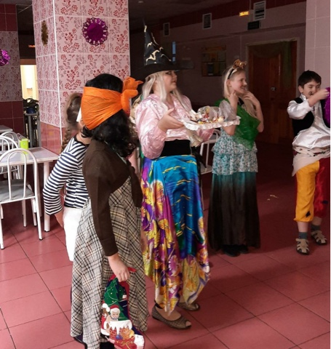
(см. видео в приложении)
индивидуальный подход к каждому воспитаннику (ученику); ведение индивидуальных образовательных маршрутов; контакт с родителями; составление рекомендаций для внеурочных занятий.

Благополучие в семье, совместное времяпровождение детей-инвалидов со здоровыми сверстниками, индивидуальный подход и инклюзивное образование – это необходимый комплекс мер для того, чтобы ребята с ОВЗ успешно познавали мир взрослых, учились взаимодействовать друг с другом и осваивали нормы человеческих отношений.
ГБОУ РО «Цимлянская школа-интернат»
социальный педагог НИЗЕВА Н.В.
январь 2021 г.

